Installer la machine virtuelle Linux sur votre chromebook
- Chez vous, avec une bonne connexion Wifi, télécharger le fichier « .zst » dont vous avez eu le lien.
Bien identifier dans quel dossier ce fichier est téléchargé !
- Puis, aller dans « Paramètres/A propos de ChromeOS »
et « Configurer » l’environnement de développement Linux.
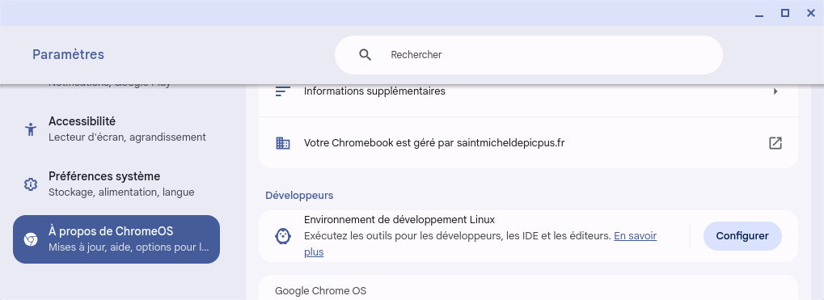
- Cliquer sur « Suivant », choisir « nsi » comme nom d’utilisateur, laisser la taille disque recommandée, puis cliquer sur « Installer ».
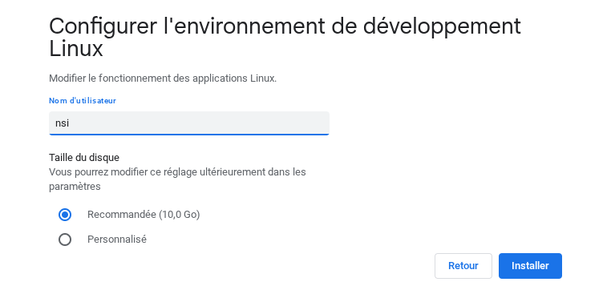
- Attendre que la fenêtre du terminal s’ouvre et la fermer.
- Toujours dans « Paramètres/A propos de ChromeOS », cliquer sur « Environnement de développement Linux/Sauvegarde et restauration », puis « Restaurer »
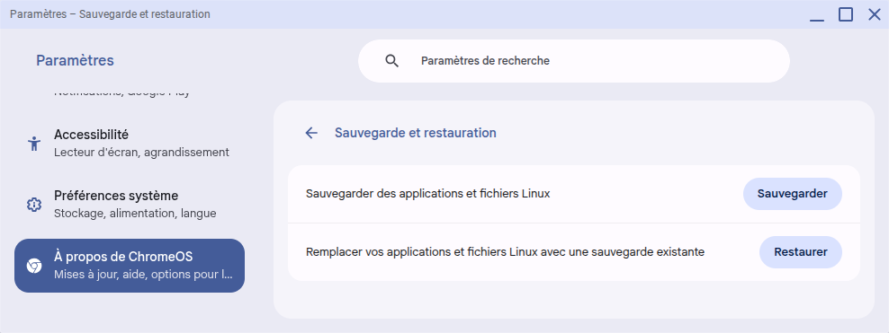
- Sélectionner le fichier « .zst » téléchargé précédemment et cliquer sur « Ouvrir ».
- Le message « Restauration des applications et fichiers » s’affiche en bas à droite de l’écran et reste souvent bloqué plusieurs minutes sur « 1 ou 2 secondes restantes ». Attendre !!!!
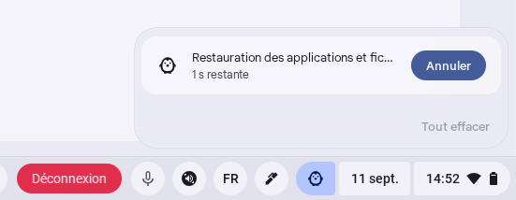
- Attendre impérativement le message « Restauration terminée »
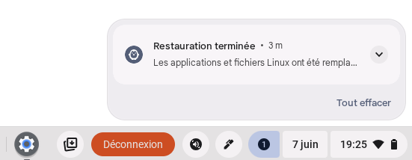
- Redémarrer l’ordinateur
- Lancer le terminal et vérifier par exemple que l’on peut lancer thonny.
- Une fois l’installation terminée et vérifiée, supprimer le fichier zst pour libérer de la place !

